 | TẬP ĐOÀN BƯU CHÍNH VIỄN THÔNG VIỆT NAM

TÀI LIỆU
HƯỚNG DẪN SỬ DỤNG

HỆ THỐNG
GIẢI QUYẾT THỦ TỤC HÀNH CHÍNH
(DÀNH CHO CÁN BỘ XỬ LÝ, LÃNH ĐẠO)

MỤC LỤC
1. Thông tin chung 1
1.1. Đối tượng sử dụng 1
1.2. Danh sách các chức năng trong Hệ thống thống thông tin Một cửa điện tử (dành cho cán bộ có quyền báo cáo) 1
1.3. Điều kiện thực hành 2
2. Chi tiết chức năng 2
2.1. Nghiệp vụ Thống kê báo cáo 2

Thông tin chung

Đối tượng sử dụng
- Tài liệu dành cho cán bộ lãnh dạo, cán bộ xử lý
- Tài khoản sẽ có quyền thấy các menu như sau :
  - Thống kê theo thông tư 01/2018/TT-VPCP
  - Thống kê theo thông tư 02/2017/TT-VPCP
  - Thống kê theo quyết định 274/QĐ-TTG năm 2019
  - Thống kê theo thông tư 01/2020/TT-VPCP
  - Báo cáo chung
  - Chức năng thống kê sổ theo dõi
  - Chức năng thống kê lệ phí hồ sơ
  - Chức năng thống kê theo hồ sơ trễ hạn
  - Thống kê số lượng hồ sơ tiếp nhận trong năm
  - Thống kê kết quả giải quyết TTHC theo cán bộ
  - Thống kê hồ sơ theo cơ quan
  - Báo cáo số hóa
  - Thống kê hồ sơ từ chối
  - Thống kê các hồ sơ có sử dụng chức năng VNPost
  - Báo cáo Biểu số II.08/VPCP/KSTT
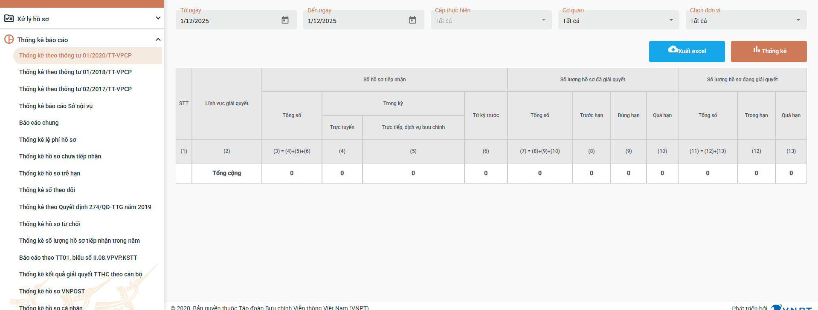

Danh sách các chức năng trong Hệ thống thống thông tin Một cửa điện tử (dành cho cán bộ có quyền báo cáo)
STT | Tên chức năng | Mục đích | Người thực hiện
 | Thống kê theo thông tư 01/2018/TT-VPCP | Xem và xuất được số liệu báo cáo | Cán bộ xử lý, lãnh đạo
 | Thống kê theo thông tư 02/2017/TT-VPCP | Xem và xuất được số liệu báo cáo | Cán bộ xử lý, lãnh đạo
 | Thống kê theo quyết định 274/QĐ-TTG năm 2019 | Xem và xuất được số liệu báo cáo | Cán bộ xử lý, lãnh đạo
 | Thống kê theo thông tư 01/2020/TT-VPCP | Xem và xuất được số liệu báo cáo | Cán bộ xử lý, lãnh đạo
 | Báo cáo chung | Xem và xuất được số liệu báo cáo | Cán bộ xử lý, lãnh đạo
 | Chức năng thống kê sổ theo dõi | Xem và xuất được số liệu báo cáo | Cán bộ xử lý, lãnh đạo
 | Chức năng thống kê lệ phí hồ sơ | Xem và xuất được số liệu báo cáo | Cán bộ xử lý, lãnh đạo
 | Chức năng thống kê theo hồ sơ trễ hạn | Xem và xuất được số liệu báo cáo | Cán bộ xử lý, lãnh đạo
 | Thống kê số lượng hồ sơ tiếp nhận trong năm | Xem và xuất được số liệu báo cáo | Cán bộ xử lý, lãnh đạo
 | Thống kê kết quả giải quyết TTHC theo cán bộ | Xem và xuất được số liệu báo cáo | Cán bộ xử lý, lãnh đạo
 | Thống kê hồ sơ theo cơ quan | Xem và xuất được số liệu báo cáo | Cán bộ xử lý, lãnh đạo
 | Báo cáo số hóa | Xem và xuất được số liệu báo cáo | Cán bộ xử lý, lãnh đạo
 | Thống kê hồ sơ từ chối | Xem và xuất được số liệu báo cáo | Cán bộ xử lý, lãnh đạo
 | Thống kê hồ sơ từ chối | Xem và xuất được số liệu báo cáo | Cán bộ xử lý, lãnh đạo
 | Thống kê các hồ sơ có sử dụng chức năng VNPost | Xem và xuất được số liệu báo cáo | Cán bộ xử lý, lãnh đạo
 | Báo cáo Biểu số II.08/VPCP/KSTT | Xem và xuất được số liệu báo cáo | Cán bộ xử lý, lãnh đạo

Điều kiện thực hành
- Tài khoản đăng nhập đã được tạo ra và phân quyền bởi người quản trị theo danh sách người dùng và nhóm quyền.

Chi tiết chức năng

Nghiệp vụ Thống kê báo cáo

Mục tiêu
- Thực hiện thành thạo xử lý nghiệp vụ thống kê báo cáo

Điều kiện thực hiện
- Tài khoản người dùng được phân quyền sử dụng báo cáo.

Chi tiết thực hiện

Thống kê theo thông tư 01/2018/TT-VPCP
            - Yêu cầu thực hiện
- Xem thống kê báo cáo trên giao diện
- Xuất excel
            - Các bước thực hiện
- Bước 1: Đăng nhập hệ thống Một cửa điện tử bằng tài khoản người dùng đã được phân quyền Thống kê theo thông tư 01/2018/TT-VPCP. Vào menu Thống kê báo cáo/Thống kê theo thông tư 01/2018/TT-VPCP trong Hệ thống thông tin Một cửa điện tử
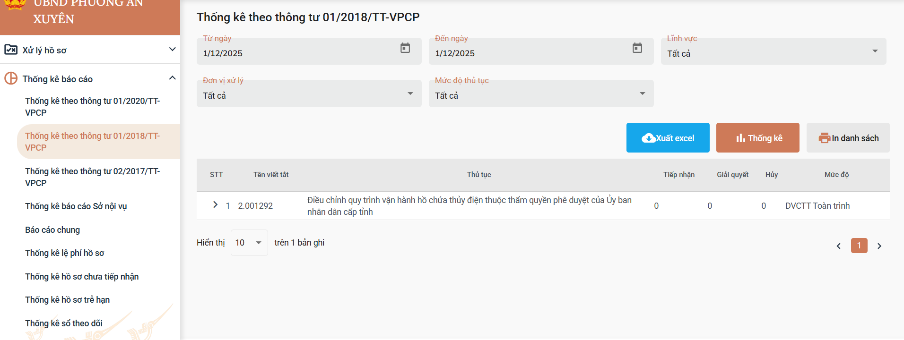
- Bước 2: Chọn các tiêu chí cần thống kê báo cáo : Hồ sơ tiếp nhận [Từ ngày], Hồ sơ tiếp nhận [Đến ngày], [Lĩnh vực], [Chọn đơn vị], [Mức độ].
- Nhấn Thống kê để xem thống kê báo cáo theo tiêu chí đã chọn.
- Nhấn Xuất excel để xuất báo cáo thành tệp tin excel về máy tính.

Thống kê theo thông tư 02/2017/TT-VPCP
            - Yêu cầu thực hiện
- Xem Thống kê báo cáo trên giao diện
- Xuất excel
            - Các bước thực hiện
- Bước 1: Đăng nhập hệ thống Một cửa điện tử bằng tài khoản người dùng đã được phân quyền Thống kê theo thông tư 02/2017/TT-VPCP. Vào menu Thống kê báo cáo/Thống kê theo thông tư 02/2017/TT-VPCP trong Hệ thống thông tin Một cửa điện tử
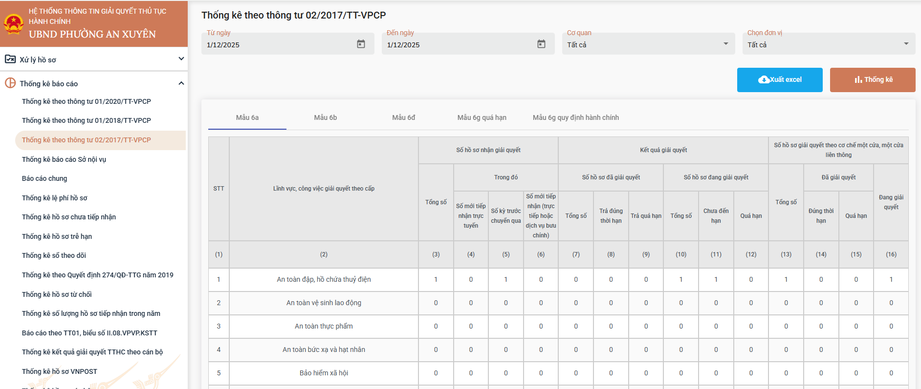
- Bước 2: Chọn các tiêu chí cần thống kê báo cáo : Hồ sơ tiếp nhận [Từ ngày], Hồ sơ tiếp nhận [Đến ngày], [Cơ quan], [Chọn đơn vị].
- Nhấn Thống kê để xem thống kê báo cáo theo tiêu chí đã chọn.
- Nhấn Xuất excel để xuất báo cáo thành tệp tin excel về máy tính.

Thống kê theo quyết định 274/QĐ-TTG năm 2019
            - Yêu cầu thực hiện
- Xem Thống kê báo cáo trên giao diện
- Xuất excel
            - Các bước thực hiện
- Bước 1: Đăng nhập hệ thống Một cửa điện tử bằng tài khoản người dùng đã được phân quyền Thống kê theo quyết định 274/QĐ-TTG năm 2019. Vào menu Thống kê báo cáo/Thống kê theo quyết định 274/QĐ-TTG năm 2019 trong Hệ thống thông tin Một cửa điện tử
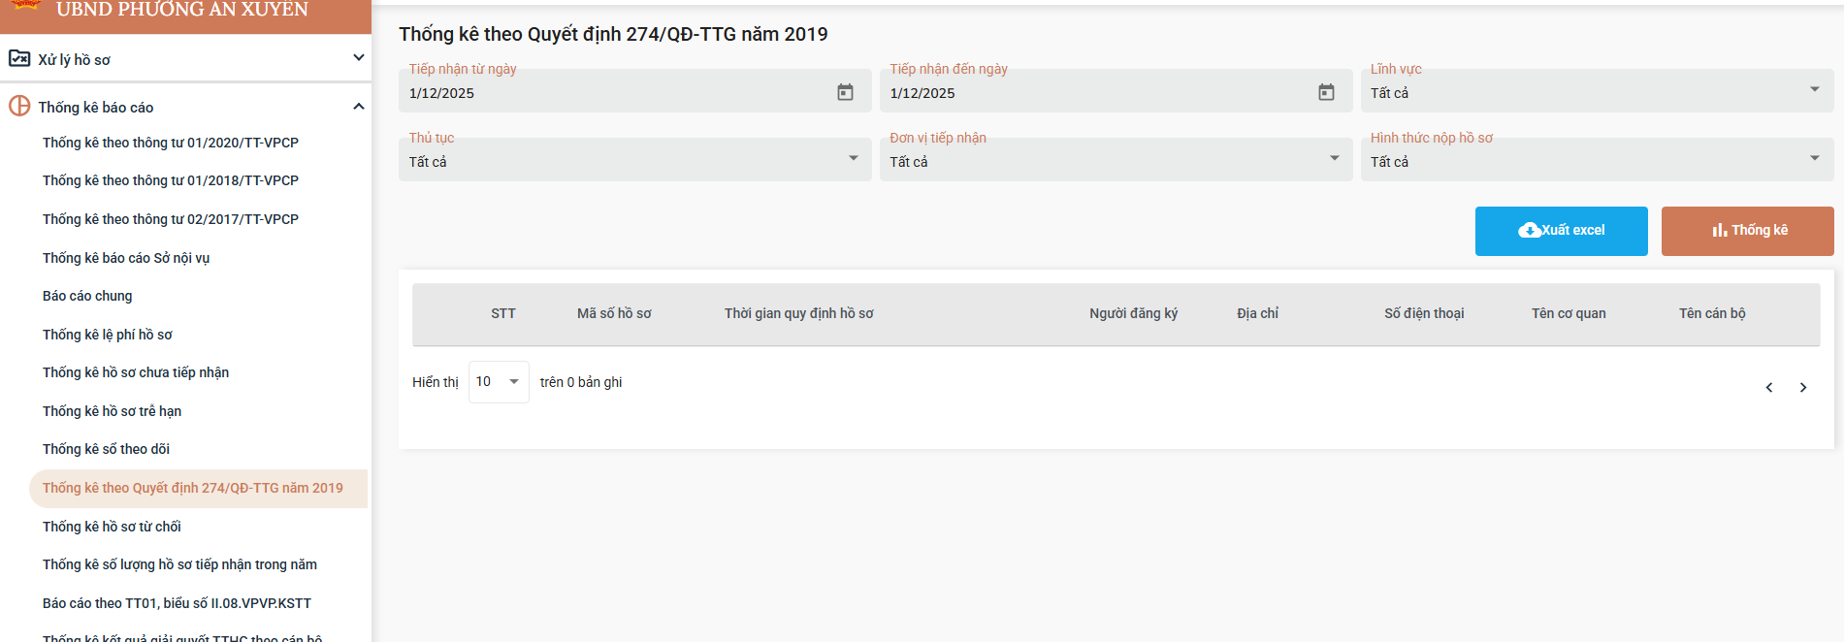
- Bước 2: Chọn các tiêu chí cần thống kê báo cáo : Hồ sơ tiếp nhận [Từ ngày], Hồ sơ tiếp nhận [Đến ngày], [Cơ quan], [Chọn đơn vị], [Chọn lĩnh vực], [Chọn thủ tục].
- Nhấn Thống kê để xem thống kê báo cáo theo tiêu chí đã chọn.
- Nhấn Xuất excel để xuất báo cáo thành tệp tin excel về máy tính.

Thống kê theo thông tư 01/2020/TT-VPCP
            - Yêu cầu thực hiện
- Xem Thống kê báo cáo trên giao diện
- Xuất excel
            - Các bước thực hiện
- Bước 1: Đăng nhập hệ thống Một cửa điện tử bằng tài khoản người dùng đã được phân quyền Thống kê theo thông tư 01/2020/TT-VPCP. Vào menu Thống kê báo cáo/Thống kê theo thông tư 01/2020/TT-VPCP trong Hệ thống thông tin Một cửa điện tử
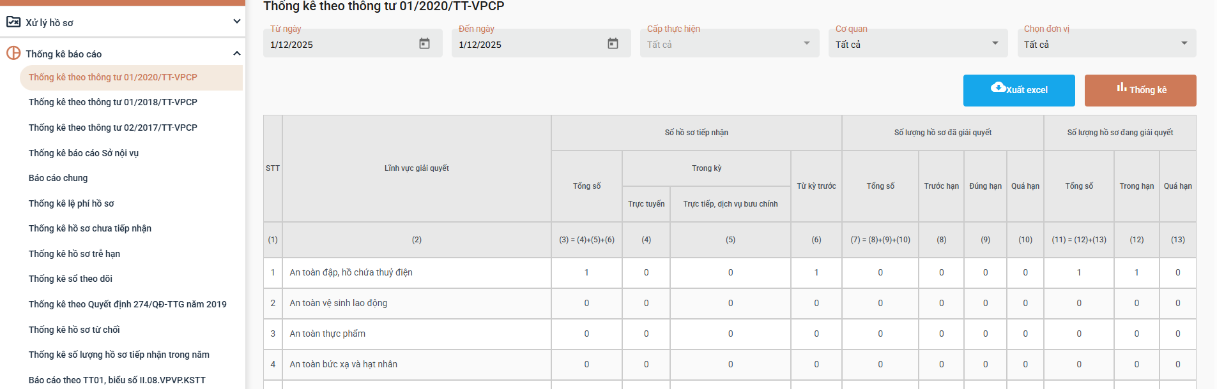
- Bước 2: Chọn các tiêu chí cần thống kê báo cáo : Hồ sơ tiếp nhận [Từ ngày], Hồ sơ tiếp nhận [Đến ngày], [Cơ quan], [Chọn đơn vị],
- Nhấn Thống kê để xem thống kê báo cáo theo tiêu chí đã chọn.
- Nhấn Xuất excel để xuất báo cáo thành tệp tin excel về máy tính.

Thống kê báo cáo chung
            - Yêu cầu thực hiện
- Xem Thống kê báo cáo trên giao diện
- Xuất excel
            - Các bước thực hiện
- Bước 1: Đăng nhập hệ thống Một cửa điện tử bằng tài khoản người dùng đã được phân quyền Thống kê báo cáo chung. Vào menu Thống kê báo cáo/Thống kê báo cáo chung trong Hệ thống thông tin Một cửa điện tử
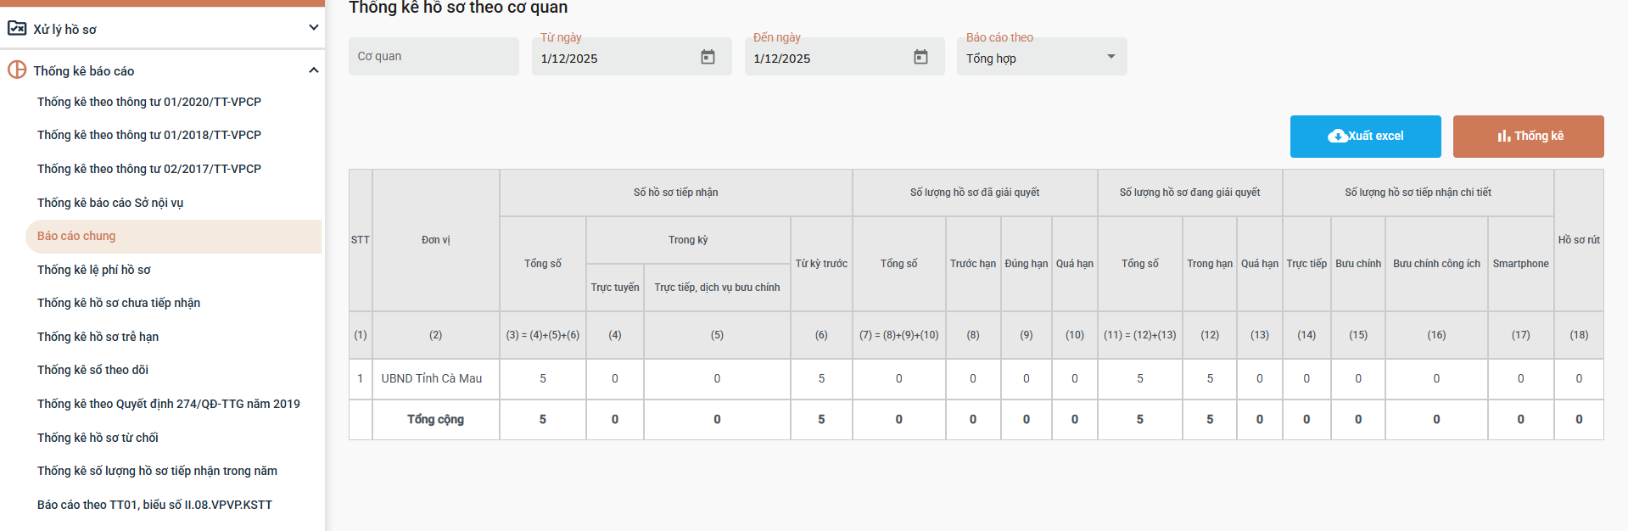
- Bước 2: Chọn các tiêu chí cần thống kê báo cáo : Hồ sơ tiếp nhận [Từ ngày], Hồ sơ tiếp nhận [Đến ngày], [Cơ quan],
- Nhấn Thống kê để xem thống kê báo cáo theo tiêu chí đã chọn.
- Nhấn Xuất excel để xuất báo cáo thành tệp tin excel về máy tính.

Thống kê sổ theo dõi
            - Yêu cầu thực hiện
- Xem Thống kê báo cáo trên giao diện
- Xuất excel
            - Các bước thực hiện
- Bước 1: Đăng nhập hệ thống Một cửa điện tử bằng tài khoản người dùng đã được phân quyền Thống kê sổ theo dõi. Vào menu Thống kê báo cáo/Thống kê sổ theo dõi trong Hệ thống thông tin Một cửa điện tử
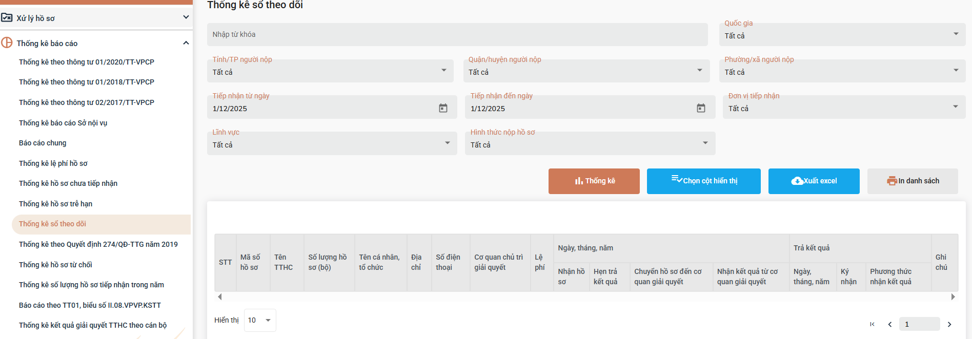
- Bước 2: Chọn các tiêu chí cần thống kê báo cáo : Hồ sơ tiếp nhận [Từ ngày], Hồ sơ tiếp nhận [Đến ngày], [Đơn vị],…
- Nhấn Thống kê để xem thống kê báo cáo theo tiêu chí đã chọn.
- Nhấn Xuất excel để xuất báo cáo thành tệp tin excel về máy tính.

Thống kê lệ phí hồ sơ
            - Yêu cầu thực hiện
- Xem Thống kê báo cáo trên giao diện
- Xuất excel
            - Các bước thực hiện
- Bước 1: Đăng nhập hệ thống Một cửa điện tử bằng tài khoản người dùng đã được phân quyền Thống kê lệ phí hồ sơ. Vào menu Thống kê báo cáo/Thống kê lệ phí hồ sơ trong Hệ thống thông tin Một cửa điện tử
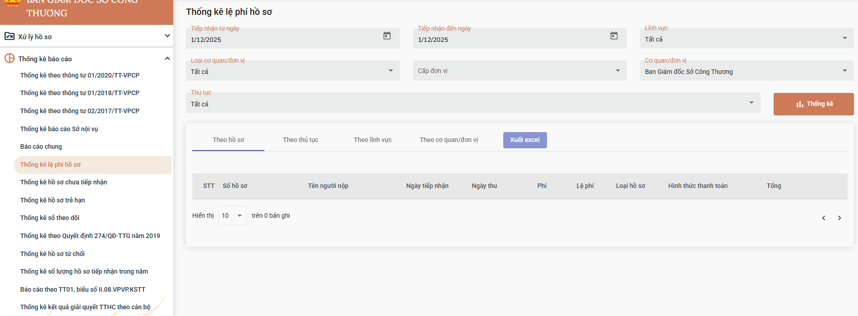
- Bước 2: Chọn các tiêu chí cần thống kê báo cáo : Hồ sơ tiếp nhận [Từ ngày], Hồ sơ tiếp nhận [Đến ngày], [Đơn vị],…
- Nhấn Thống kê để xem thống kê báo cáo theo tiêu chí đã chọn.
  - Xem theo tab : Theo hồ sơ
  - Xem theo tab : Theo thủ tục
  - Xem theo tab : Theo lĩnh vực
  - Xem theo tab : Theo cơ quan/đơn vị
- Nhấn Xuất excel để xuất báo cáo thành tệp tin excel về máy tính.

Thống kê báo cáo số hóa
            - Yêu cầu thực hiện
- Xem Thống kê báo cáo trên giao diện
- Xuất excel
            - Các bước thực hiện
- Bước 1: Đăng nhập hệ thống Một cửa điện tử bằng tài khoản người dùng đã được phân quyền Thống kê báo cáo số hóa. Vào menu Thống kê báo cáo/Thống kê báo cáo số hóa trong Hệ thống thông tin Một cửa điện tử
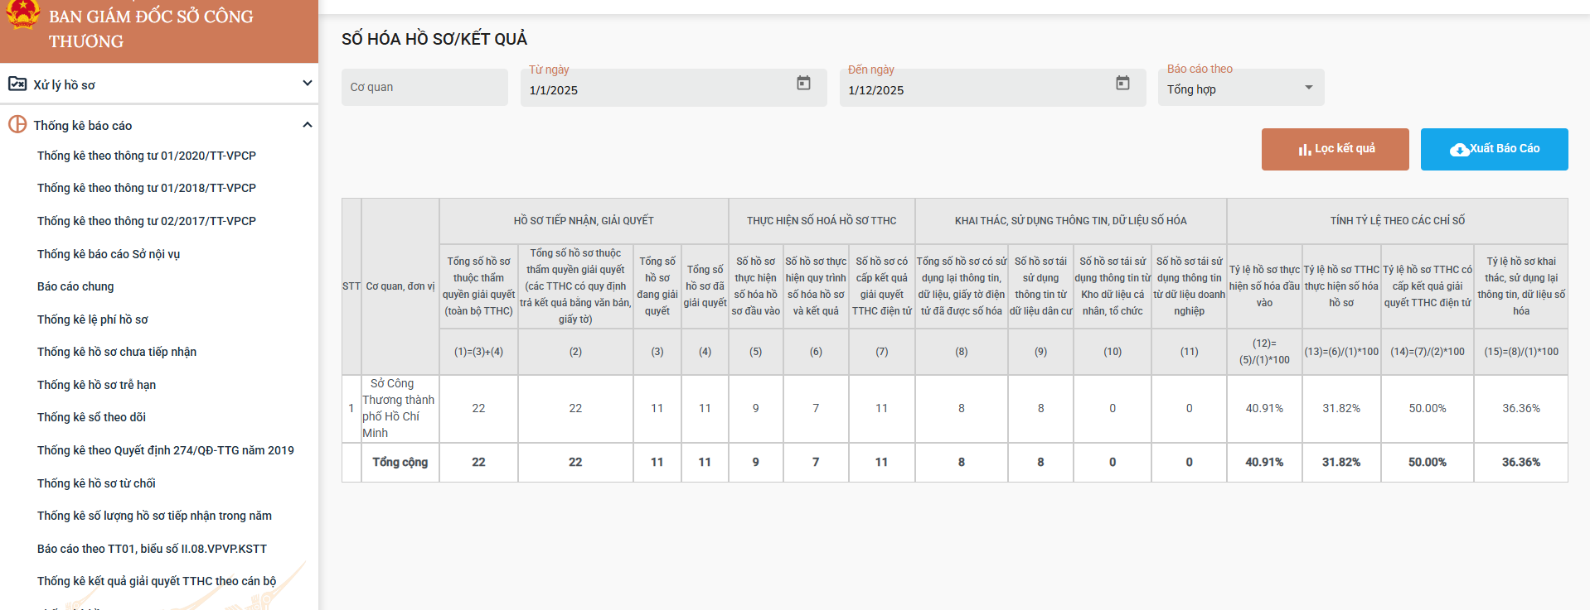
- Bước 2: Chọn các tiêu chí cần thống kê báo cáo : Hồ sơ tiếp nhận [Từ ngày], Hồ sơ tiếp nhận [Đến ngày], [Đơn vị],…
- Nhấn Lọc kết quả để xem thống kê báo cáo theo tiêu chí đã chọn.
- Nhấn Xuất báo cáo để xuất báo cáo thành tệp tin excel về máy tính.

Thống kê hồ sơ từ chối
            - Yêu cầu thực hiện
- Xem Thống kê báo cáo trên giao diện
- Xuất excel
            - Các bước thực hiện
- Bước 1: Đăng nhập hệ thống Một cửa điện tử bằng tài khoản người dùng đã được phân quyền Thống kê hồ sơ từ chối. Vào menu Thống kê báo cáo/Thống kê hồ sơ từ chối trong Hệ thống thông tin Một cửa điện tử
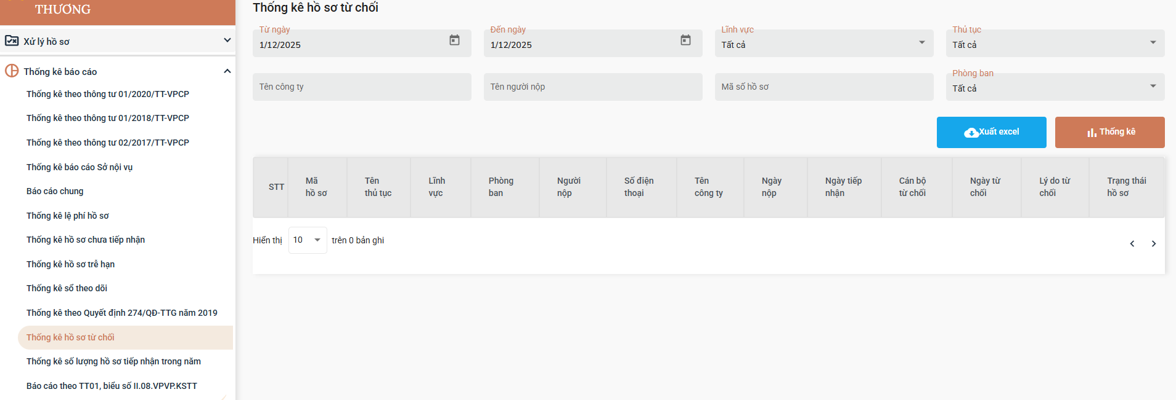
- Bước 2: Chọn các tiêu chí cần thống kê báo cáo : Hồ sơ tiếp nhận [Từ ngày], Hồ sơ tiếp nhận [Đến ngày], [Phòng ban],…
- Nhấn Thống kê để xem thống kê báo cáo theo tiêu chí đã chọn.
- Nhấn Xuất excel để xuất báo cáo thành tệp tin excel về máy tính.

Thống kê các hồ sơ có sử dụng chức năng VNPost
            - Yêu cầu thực hiện
- Xem Thống kê báo cáo trên giao diện
- Xuất excel
            - Các bước thực hiện
- Bước 1: Đăng nhập hệ thống Một cửa điện tử bằng tài khoản người dùng đã được phân quyền Thống kê các hồ sơ có sử dụng chức năng VNPost. Vào menu Thống kê báo cáo/Thống kê các hồ sơ có sử dụng chức năng VNPost trong Hệ thống thông tin Một cửa điện tử
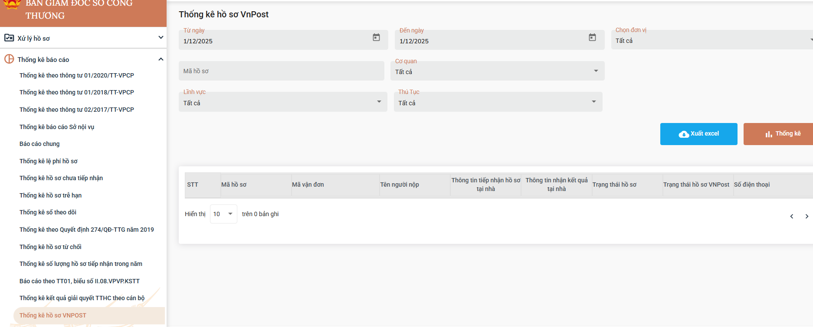
- Bước 2: Chọn các tiêu chí cần thống kê báo cáo : Hồ sơ tiếp nhận [Từ ngày], Hồ sơ tiếp nhận [Đến ngày], [Đơn vị],…
- Nhấn Thống kê để xem thống kê báo cáo theo tiêu chí đã chọn.
- Nhấn Xuất excel để xuất báo cáo thành tệp tin excel về máy tính.

Thống kê biểu số II.08/VPCP/KSTT
            - Yêu cầu thực hiện
- Xem Thống kê báo cáo trên giao diện
- Xuất excel
            - Các bước thực hiện
- Bước 1: Đăng nhập hệ thống Một cửa điện tử bằng tài khoản người dùng đã được phân quyền Thống kê biểu số II.08/VPCP/KSTT. Vào menu Thống kê báo cáo/Thống kê biểu số II.08/VPCP/KSTT trong Hệ thống thông tin Một cửa điện tử
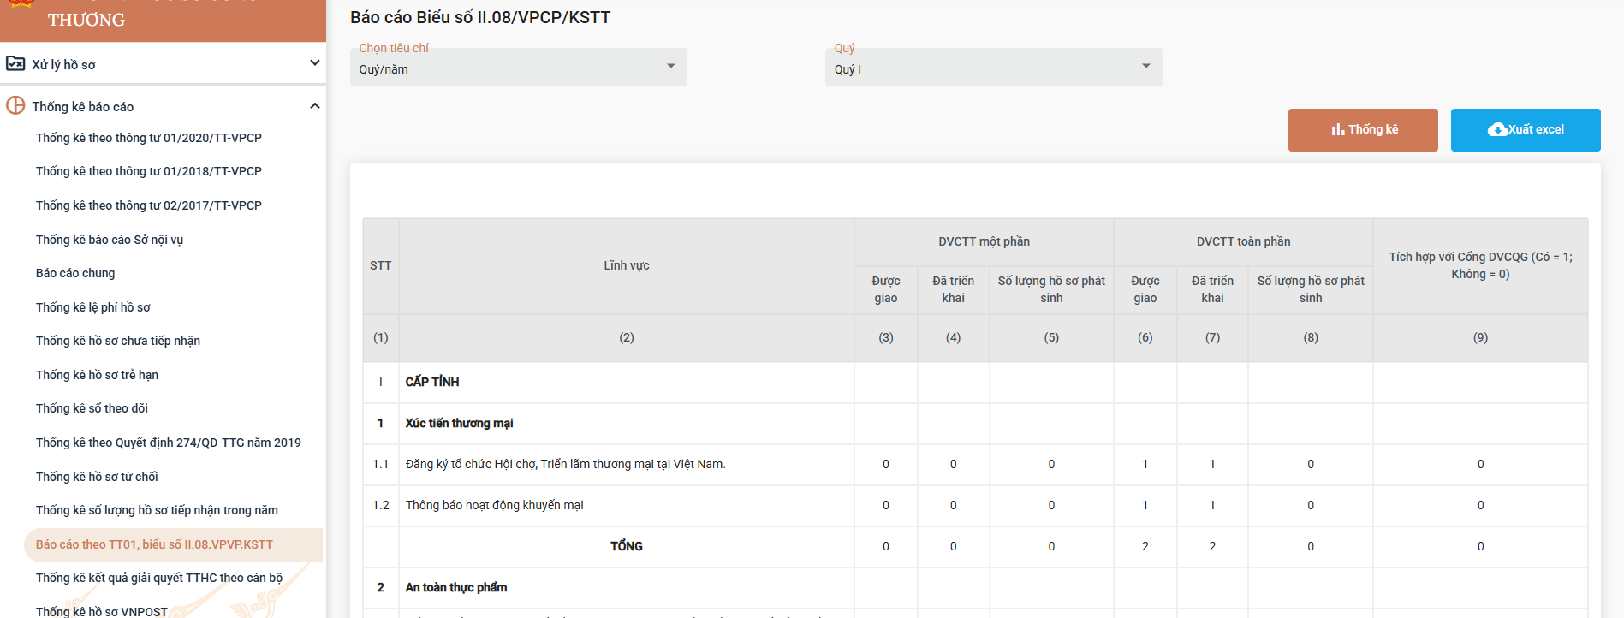
- Bước 2: Chọn các tiêu chí cần thống kê báo cáo : Tiêu chí [Quý], Qu [Quý].
- Nhấn Thống kê để xem thống kê báo cáo theo tiêu chí đã chọn.
- Nhấn Xuất excel để xuất báo cáo thành tệp tin excel về máy tính.

